**Отчёт Матвея Пергаева для Welltory по тестовому заданию.**

Для проверок которые выполнились не прикладываю тест-кейсы, для не выполненных ниже приложу -   
1. **Проверка на правила объединения данных**   
* Не учитывать запись, если за сутки пришло больше 17 часов сна от одного источника. - *Выполняется.*  
* Выбираем источник, у которого количество пришедших записей за текущий сон больше, чем у остальных. – *Выполняется.*  
* Выбираем источник, который ≠ iPhonе - *Выполняется.*  
* Проверяем зависимость правил (если источников iphone больше чем остальных, то результат должен выводиться, потому что п2 правил важнее чем п3) - *Не выполняется. (тест-кейс ID:WT0001)*

* Смотрим, какой источник был выбран в предыдущий день. Если в предыдущем дне не было такого источника, то продолжаем поиск на день раньше, и так до тех пор, пока не дойдем до даты регистрации пользователя, но не более, чем 14 дней назад от текущего дня. – *Выполняется частично (тест-кейс ID:WT0002)*

* Если ASLEEP записей несколько, их необходимо объединять в случае, если между ними разница меньше одного часа. Если разница больше или равна часу, то это уже другой сон. – *Выполняется.*

2. **Проверка таблицы**  
* Если удалить одно из значений сна, то функция не должна выполняться или должна выдавать ошибку – *Всё так и есть, кроме значения value, оно не влияет ни на что, но так-как других значений кроме ASLEEP не бывает, то баг не критичен, а скорее это и вовсе фича.*

Удаляем значения begin – ошибка.

Удаляем значение end – выводится пустая таблица.

Удаляем значние value – выводится рабочая таблица, такая как если не удалять это значение.  
 Удаляем значение source – выводится пустая таблица.

* Если подменить значение value (ASLEEP) на другое (NESLEEP) - выводится рабочая таблица, такая как если не подменять это значение или удалить.

Тест-кейс

**1)** ID:WT0001  
Название: Проверка соблюдения приоритета правил при объединении данных  
Пред.условия: Есть несколько записей сна разных источников, но записей iPhone больше.  
Шаги воспроизведения:

1) Вносим в таблицу корректные значения сна от источников iPhone (2 и более) и любой другой (В моем случае Apple_Health 1 штука).  
2) Запускаем функцию.  
Ожидаемый результат: Значения сна от источника iPhone выводятся, по скольку п2 правил (Выбираем источник, у которого количество пришедших записей за текущий сон больше, чем у остальных.) приоритетнее, чем п3 (Выбираем источник, который ≠ iPhone )  
Фактический результат: Значения сна от источника iPhone не выводятся, будто п3 приоритетнее, чем п2.  
Скрины: Значения таблицы:

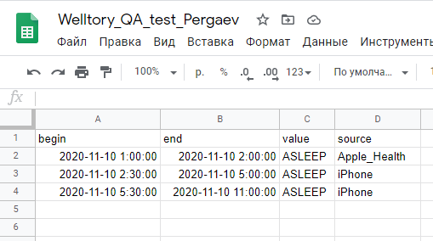

Значения от iPhone не считаются, хоть их и 2.

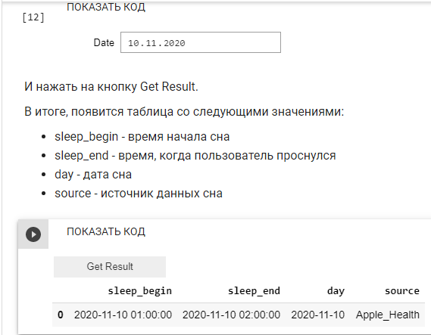

**2)** ID:WT0002  
Название:   
Пред.условия: Есть проверяемый день в котором устройство Beddit даёт 1 значение и Apple_Health даёт 2 значения, но в предыдущем дне beddit даёт 2 значения.  
Шаги воспроизведения:

1) Проверяемый день имеет корректные значения сна от источников Apple_Health 2 штуки и beddit 1 штука.  
2) Предыдущий день имеет корректные значения сна от источников beddit 2 штуки и Apple_Health 1 штука.  
3) Запускаем функцию  
Ожидаемый результат: За проверяемый день выводится значение сна от beddit, т.к должен действовать п1 правил (Смотрим, какой источник был выбран в предыдущий день)  
Фактический результат: Выводятся все значения, будто пункты правил п1 и п2 имеют один приоритет.

Скрины:

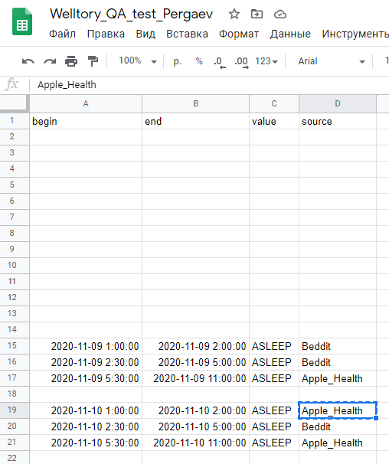 - так выглядит таблица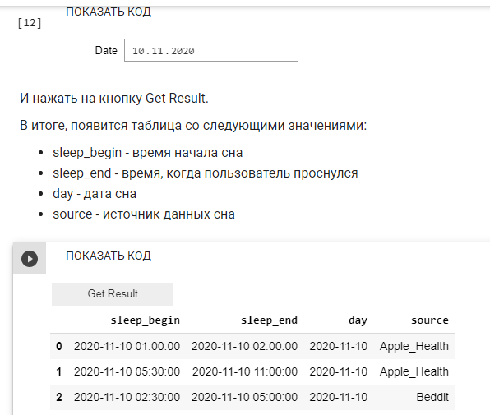- вот что выдется в проверяемый день

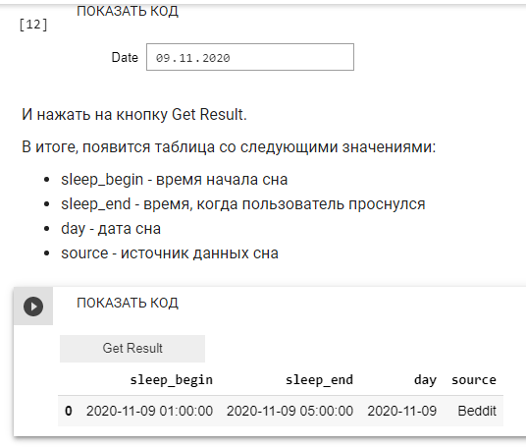 - тут мы удостоверились, что в предыдущий день выбран Beddit.